Colegio hispano britanico

Los engranajes

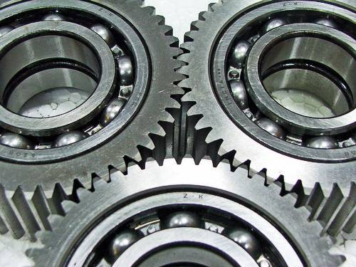

Integrantes: Maximiliano Alarcón López

Curso:1º medio A

Profesor: Juan Carlos Baeza

Asignatura: educación tecnológica

introducción

En este trabajo se explicara que es un engranaje, que tipos de engranajes existen y sus uso en la vida cotidiana, además de una conclusión al final de este informe, donde se resumirá todo lo próximo a explicar.

El objetivo de este informe es aprender el funcionamiento, la importancia, el comportamiento y mucho mas sobre los engranajes ya que son pieza fundamental en nuestro mundo moderno debido a que se ocupa en cosas imprescindibles en nuestra vida cotidiana como: motores de autos, secadoras, ventiladores y mucho mas.

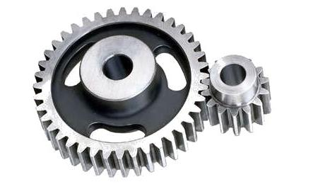

desarrollo

¿qué es un engranaje?
los engranajes están formados por 2 ruedas dentadas, la rueda mayor se llama corona y la rueda menor se llama piñón. La función de los engranajes es transmitir velocidad o fuerza desde un objeto a otro a través de ejes

El engranaje que esta conectado a la fuente de energía se denomina engranaje motor, y el engranaje que recibe la energía del engranaje motor se denomina eje conducido. Si el sistema tiene mas de 2 ruedas dentadas, adquiere el nombre de tren

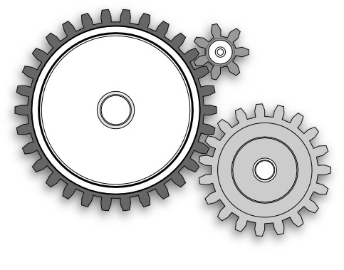

tipos de engranajes
existen varios tipos de engranajes para usos y funciones distintas que a continuación se mostraran.

Engranaje de dientes rectos:

Son los engranajes mas simples que existen ya que sus dientes son sencillos y útiles. Su función mas adecuada es para velocidades medias o bajas

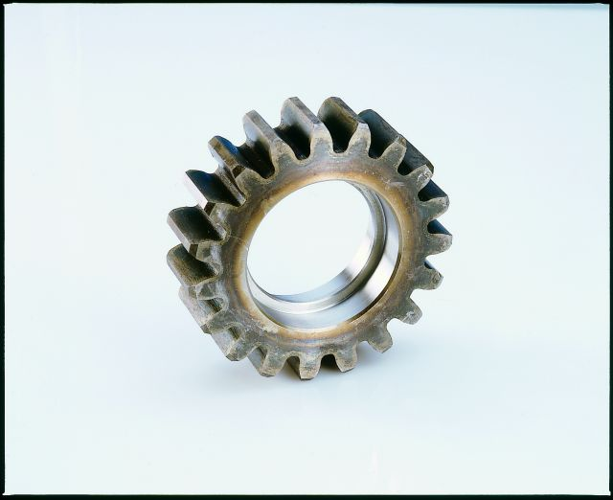

Engranajes de dientes helicoidales:

Estos engranajes tienen como característica un dentado oblicuo al eje de rotación. Su movimiento es igual al de los engranajes de dientes rectos pero estos tienen unas ventajas como que los ejes pueden ser paralelos o cruzarse normalmente en 90º, también estos engranajes son capaces de transmitir mas potencia y/o velocidad que los engranajes de dientes rectos.

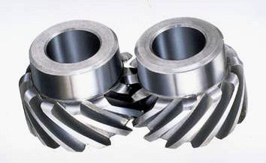

Engranajes de dientes helicoidales dobles:

Estos engranajes son una combinación de dos engranajes helicoidales uno de hélice derecha y otro de izquierda. La principal ventaja de estos engranajes es que mantienen la potencia y velocidad de los engranajes helicoidales simples pero sin el deslizamiento hacia los lados ya que se mantiene un empuje igual a ambos lados

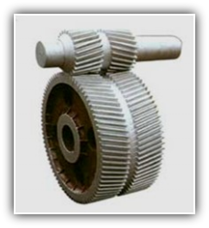

engranajes cónicos de dientes rectos:

su función es transmitir el movimiento entre ejes que se cortan, comúnmente es en un ángulo recto pero puede ser de 45º, 60º, 70º, etc. En la actualidad se ocupan muy poco.

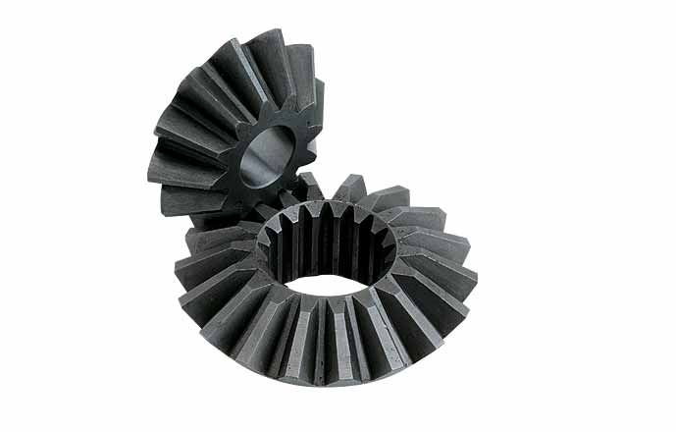

engranajes cónicos de dientes helicoidales:

estos engranajes tienen la misma función de los engranajes cónicos de dientes rectos pero con la diferencia que este tiene una mayor superficie de contacto. Estos se ocupan en transmisiones de vehículos motorizados

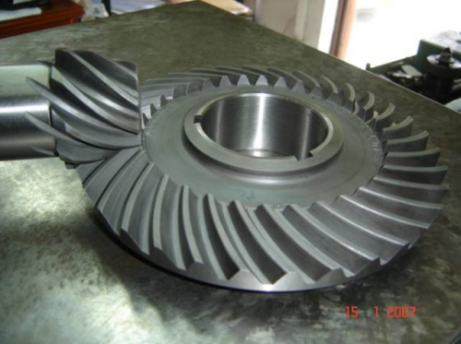

Conclusión

En este trabajo se puede concluir que no existe solo un tipo de engranaje, sino varios con distintos usos y funciones en la vida cotidiana.

El engranaje puede ser dañino para el medio ambiente según se le utilice, como por ejemplo en industrias o motores, como también muy favorable para éste, a través de economizadores de energía poniendo en cierto orden los distintos tipos de engranajes.

